**《送外卖模拟器》完整游戏策划报告**

**一、执行摘要**

本作是以中国本土生活为蓝本的现实主义生存模拟游戏。玩家扮演因失业/负债陷入困境的精神小伙，在平台经济体系下展开外卖生涯，通过抢单配送、人际经营、风险投资、教育提升等多维度选择，体验底层劳动者的真实生存状态，最终导向多元化人生结局。

核心设计理念 ：

"用游戏机制解构当代社会矛盾，让玩家在决策中感受现实世界的复杂性"

**二、核心设计**

**2.1 世界观设定**

**城市四维区域**

|  |  |  |  |
| --- | --- | --- | --- |
| 区域名称 | 特征描述 | 经济数据 | 特殊机制 |
| 蚂蚁窝（城中村） | 楼道堆满电池，电动车穿梭 | 基础运费+20% 投诉率45% | 与门卫关系影响停车 |
| 梧桐巷（老城区） | 单位房改造，退休职工多 | 小费丰富 需爬无电梯六楼 | 午间订单潮 |
| 创业园（新兴商圈） | 创业公司聚集地 | 订单含特殊物品需求 | 加班潮导致集中订餐 |
| 翡翠湾（高端社区） | 别墅区需正装配送 | 差评影响信用评级 | 装备限制机制 |

**平台经济隐喻**

* 动态定价：全城骑手数每增加10%，基础运费下降8%
* 算法压迫：预计送达时间自动减3分钟作为考核标准
* 保障缺失：无社保系统，需自费购买医保包解锁医院功能

**三、核心玩法系统**

**3.1 外卖生存循环**

**抢单决策系统**

* 动态雷达图 ：实时显示路况拥堵、恶犬分布、电桩占用
* 顾客分级 ：
  + S级 （高收益高风险）：要求视频验货，差评概率70%
  + A级 （常规）：需带购物小票拍照，差评概率40%
  + D级 （安全单）：备注「放门口」，差评概率5%

**电驴维护系统**

* 改装选项 ：
  + 电池扩容（续航+20分钟，占背包1格）
  + 防雨篷支架（暴雨效率+30%）
  + 货架加固（需焊接小游戏安装）

**突发事件库**

* 暴雨抢单链 ：涉水→餐损概率30% / 绕行→超时风险
* 医院单处理 ：顺带挂号→医生好感 / 拒绝→信用-5

**3.2 语言模型应用**

**双模式对话引擎**

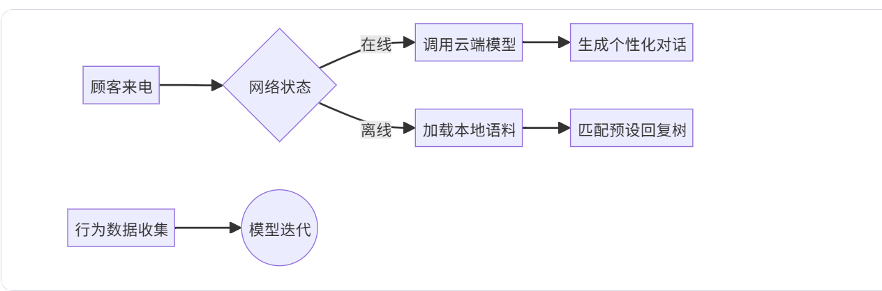

**典型互动案例**

* 程序员社恐型 ：猫眼偷看后给隐藏红包
* 催单暴发户型 ：准时送达给双倍小费
* 刁难大妈 ：称呼「阿姨」降低投诉率20%

**3.3 成长树系统**

**技能成长面板**

|  |  |  |
| --- | --- | --- |
| 方向感 | 跑新路线 | 路线优化减少耗时10% |
| 情商值 | 化解投诉 | 解锁特殊对话选项 |
| 学历值 | 夜校读书 | 影响转职资格 |

**教育系统**

* 夜校课程 ：
  + 《急救常识》降低医院单纠纷率
  + 《沟通心理学》减少投诉
* 自考路径 ：刷题→考试→论文三阶段，消耗黄金送餐时段

**四、经济与结局系统**

**4.1 经济模型**

**双货币体系**

* 外卖币 ：用于电驴保养、装备租赁
* 信用点 ：影响贷款利率、好评赎买

**投资系统**

* 股票模拟 ：对接A股创业板，5倍杠杆爆仓机制
* 彩票系统 ：双色球头奖概率1/1772万，连续未中奖小奖概率递增

**现实支出压力**

* 房租季度涨幅5-15%，延迟交租扣信用
* 医疗支出：自费购药/攒医保金就诊/硬扛效率-40%

**4.2 多结局设计**

|  |  |  |
| --- | --- | --- |
| 结局类型 | 达成条件 | 叙事反讽 |
| 财务自由 | 存款50万且月结余＞8000 | 成立配送站点监控骑手 |
| 教育逆袭 | 完成本科学习 | 考公后回复整改函 |
| 社畜轮回 | 连续工作365天 | 全勤奖状贴在电驴上 |
| 风险投资 | 股票日收益超5万 | 直播带货还债 |
| 隐藏结局 | 记录100个顾客故事 | 出版《城市褶皱》获诺贝尔文学奖提名 |

**五、技术实现方案**

**5.1 LLM双模式架构**

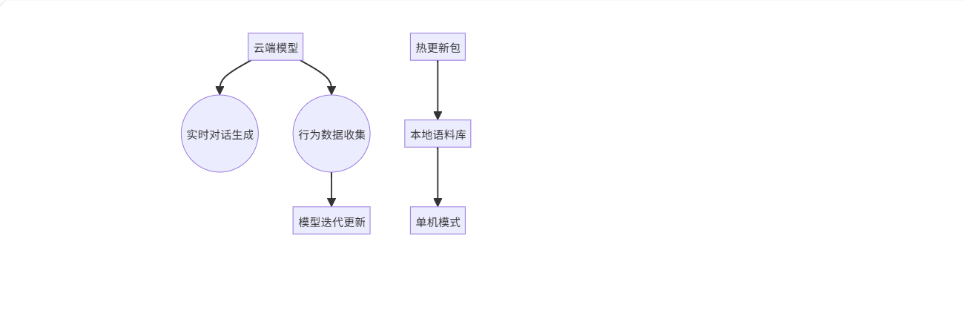云

**单机对话库设计**

* 基础结构示例 ：

{

"customer_type": "催单狂",

"dialogue_tree": [

{

"trigger": "超时5分钟",

"options": [

{ "text": "您再忍忍马上到", "impact": {"credit":-2} },

{ "text": "我路上出车祸了", "impact": {"complaint":30%} }

]

],

"fallback_phrases": ["你这餐撒了没？", "下次还让我等这么久试试！"]

}

**六、美术与交互设计**

**6.1 视觉风格**

* 地图渲染 ：高德API街景融合手绘纹理
* 天气系统 ：雾霾能见度降至10米，台风弹出停运提示

**6.2 UI交互细节**

* 手机震动模拟：微信轻震/超时强震
* 餐箱物理碰撞：奶茶倾倒污染文件

**七、商业化模式**

* DLC扩展包 ：
  + 《北上广深地图》：各城市特有订单规则
  + 《网约车时代》：新增滴滴模拟玩法
* 现实联动 ：与真实外卖平台合作发放优惠券

**八、风险控制**

* 社会争议规避 ：增加「本故事纯属虚构」免责声明
* 数据合规 ：用户位置信息仅本地存储

**九、游戏主逻辑流程图**

graph TD

A[游戏启动] --> B[创建角色]

B --> C[初始负债设定]

C --> D[抢单界面]

D --> E{是否接单?}

E -- 是 --> F[路线规划]

F --> G[应对路况]

G --> H[订单交付]

H --> I[收入结算]

I --> J[属性增长]

J --> K[消费决策]

K --> L[疲劳值判定]

L -- 超限 --> M[强制休息]

L -- 正常 --> N[继续抢单]

E -- 否 --> O[教育投资]

O --> P[夜校学习]

P --> Q[考试判定]

Q --> R[职业转型]

D --> S{是否在线?}

S -- 否 --> T[本地对话库]

S -- 是 --> U[云端对话生成]云端对话生成

**十、下一步建议**

1. 开发包含「暴雨抢单」「夜校抉择」「医疗危机」三个核心场景的原型Demo
2. 申请 indieGAME 游戏节参展验证玩法
3. 启动现实主义题材游戏专项扶持基金申请